|  |  |
| --- | --- |
| Gerb-BMSTU_01 | **Министерство науки и высшего образования Российской Федерации**  **Федеральное государственное бюджетное образовательное учреждение**  **высшего образования**  **«Московский государственный технический университет**  **имени Н.Э. Баумана**  **(национальный исследовательский университет)»**  **(МГТУ им. Н.Э. Баумана)** |

Факультет «Информатика и системы управления»

Кафедра «Программное обеспечение ЭВМ и информационные технологии»

**ОТЧЁТ ПО ЛАБОРАТОРНОЙ РАБОТЕ №4**

**«ИССЛЕДОВАНИЕ ПОЛУПРОВОДНИКОВЫХ ДИОДОВ В MULTISIM»**

по курсу «Основы электроники»

Студент: Лысцев Никита Дмитриевич

Группа: ИУ7-33Б

Студент \_\_\_\_\_\_\_\_\_\_\_\_\_\_\_\_ Лысцев Н.Д.

*подпись, дата*

Преподаватель \_\_\_\_\_\_\_\_\_\_\_\_\_\_\_\_ Оглоблин Д. И.

*подпись, дата*

Оценка \_\_\_\_\_\_\_\_\_\_\_\_\_\_\_\_\_\_\_\_\_\_\_\_\_\_\_\_\_\_\_\_\_\_

*2022 г*

Оглавление

[1. Цель работы 3](#_Toc118652261)

[2. Параметры диода 4](#_Toc118652262)

[3. Исследование ВАХ полупроводниковых диодов с использованием прибора IV Analyzer 4](#_Toc118652264)

[4. Исследование ВФХ полупроводникового диода 12](#_Toc118652265)

1. Цель работы

Получение и исследование статических и динамических характеристик германиевого и кремниевого полупроводниковых диодов с целью определение по ним параметров модели полупроводниковых диодов, размещения моделей в базе данных программ схемотехнического анализа. Приобретение навыков расчета моделей полупроводниковых приборов в программах Multisim и Mathcad по данным, полученным в экспериментальных исследованиях.

1. Параметры диода

В работе используется вариант диода №64. Параметры диода приводятся ниже в виде скриншота вкладки Text программы Microcap.



Рисунок 1. Параметры диода KD510A D

1. Исследование ВАХ полупроводниковых диодов с использованием прибора IV Analyzer

Прибор IV Analyzer используется для снятия ВАХ p-n переходов, диодов, транзисторов. Поэтому с помощью этого прибора можно получить ВАХ полупроводникового диода KD510A D.

Добавляем на схему прибор IV Analyzer (Simulate/Instruments/IV Analyzer), подключаем к нему диод по варианту, в моем случае это диод KD510A D (вариант №64).

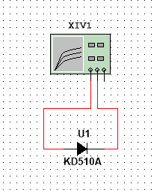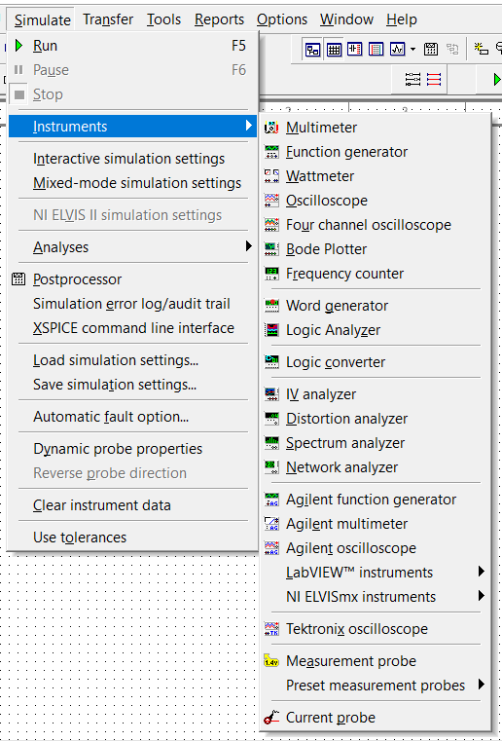

Рисунок 2-3. Добавление прибора IV Analyzer и диода для получения ВАХ

Для получения ВАХ настраиваем прибор IV Analyzer так, как показано на ниже. Будем варьировать напряжение от 0 до 0,7 В с шагом в 0,01 В. После настройки получаем ВАХ.

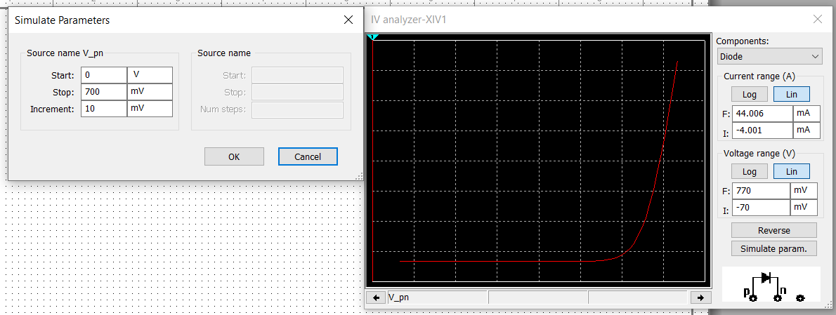

Рисунок 4. Получение ВАХ полупроводникового диода KD510A D с помощью прибора IV Analyzer

Кликая правой кнопкой мыши по графику, вызываем контекстное меню, в котором выбираем пункт «Show select marks on trace», чтобы на графике показать контрольные точки.

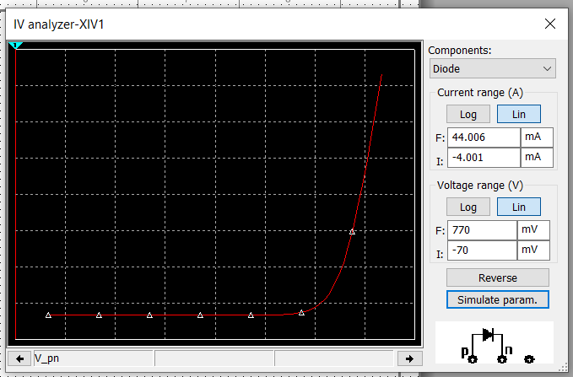

Рисунок 5. ВАХ полупроводникового диода KD510A D с контрольными точками

Запускаем Grapher View, используя кнопку Grapher на панели инструментов, и открываем полученную ВАХ.

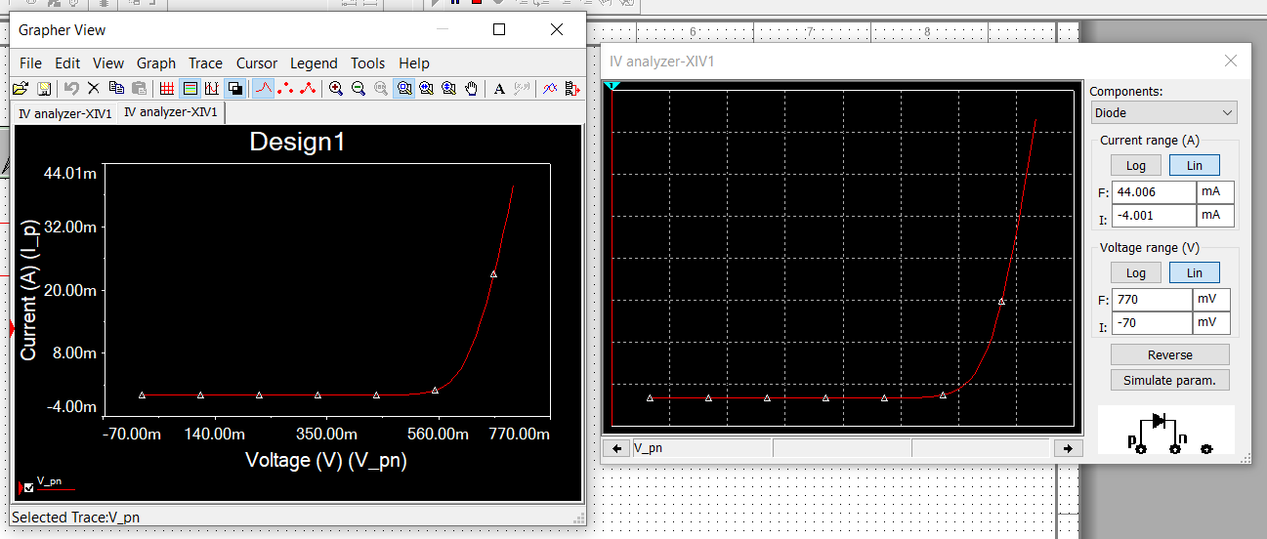

Рисунок 6. ВАХ диода в Grapher View и на приборе IV Analyzer

В окне Grapher View формируем выходной текстовый файл с данными расчета. Снимаем флажок «Output trace name in title line», чтобы получить чистый фай с данными.



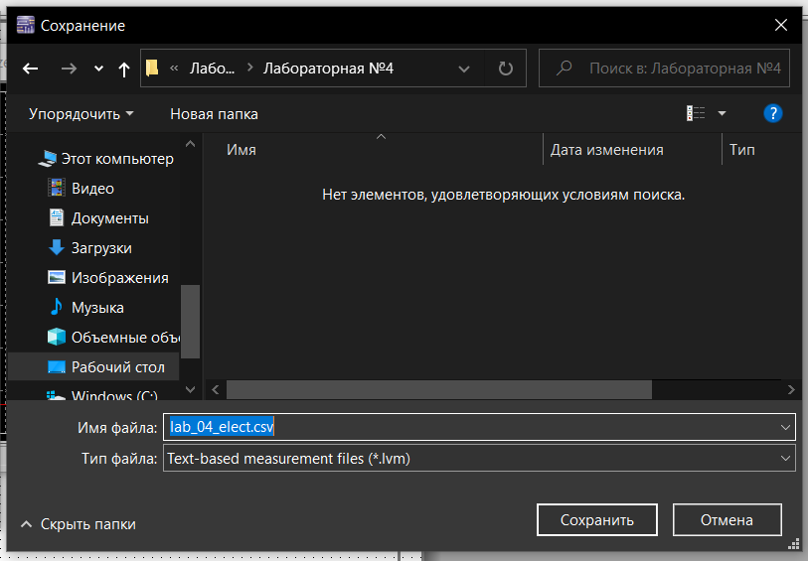

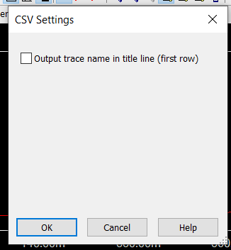 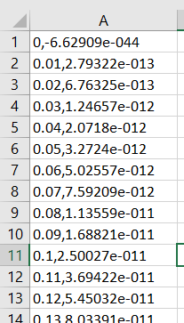

Рисунок 7-10. Шаги формирования выходного файла с расчетами и фрагмент выходного файла.

C помощью Simulate/Analysis можно дополнительно провести другие виды анализа: спектральный анализ (Fourier), (Monte Carlo), анализ спектра внутренних шумов (Noise), расчет нелинейных искажений (Distortion), **анализ влияния изменения температуры на характеристики устройства (Temperature sweep).**

Настраиваем: Simulate/Analyses/Temperature sweep. Устанавливаем температуру от -30 до 70 град., изменение – линейно, тип анализа – DC Operation Point.

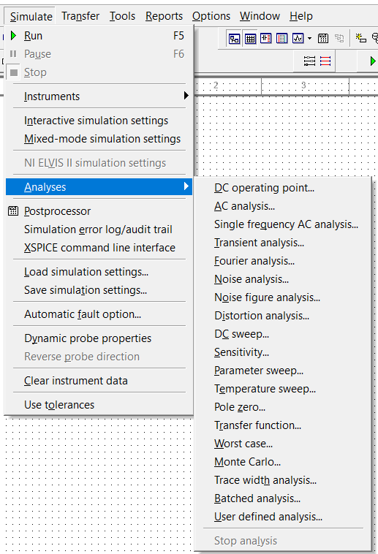 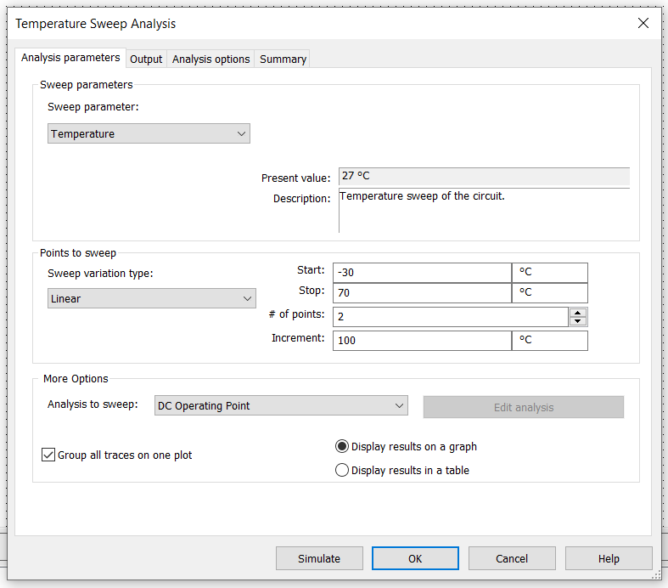

Рисунок 11-12. Настройка Simulate/Analyses/Temperature sweep

Теперь нужно выбрать рабочую точку диода. Эта точка выбирается произвольно передвижением курсора на графике ВАХ, снятом IV Analyzer.

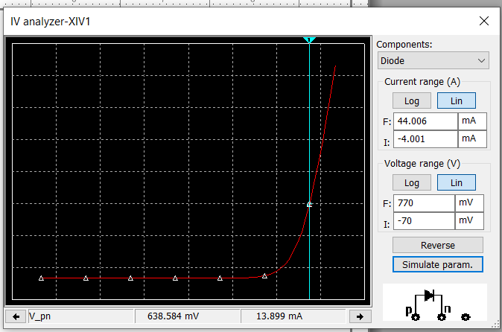

Рисунок 13. Выбранная рабочая точка

Для этой точки ток = 0.013899 А, напряжение = 0.638584 V. Рассчитаем величину сопротивления R1, которое обеспечит работу диода в выбранной рабочей точке с источником 1 V по следующей формуле:

$$R1= \frac{(U\text{ист - }\text{U}\text{д)}}{ Iд}$$

Подставляя значения тока и напряжения в формулу, получаем:

R1 = (1-0.638584) / 0.013899 = 26.00302 (Ом) ~ 26 (Ом) (с точностью до целых)

Проверяем расчеты экспериментально. Наименьший номинал сопротивления, больший рассчитанного, в программе Multisim это 26.1 (Ом). Видим, что расчетные данные сходятся с экспериментальными.

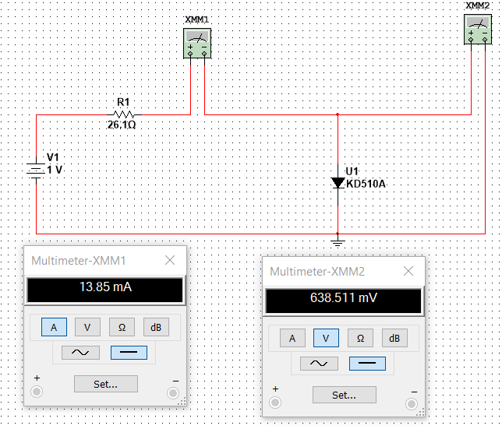

Рисунок 14. Экспериментальная проверка расчета сопротивления

Проведем анализ влияния температуры на характеристики диода.

На вкладке Output рассматриваемого окна (рис. 12) можно выбрать, какие величины будут измеряться при температурном анализе. Для исследования изменения напряжения указываем напряжение источника и напряжение на диоде. Для исследования изменения тока указываем ток.

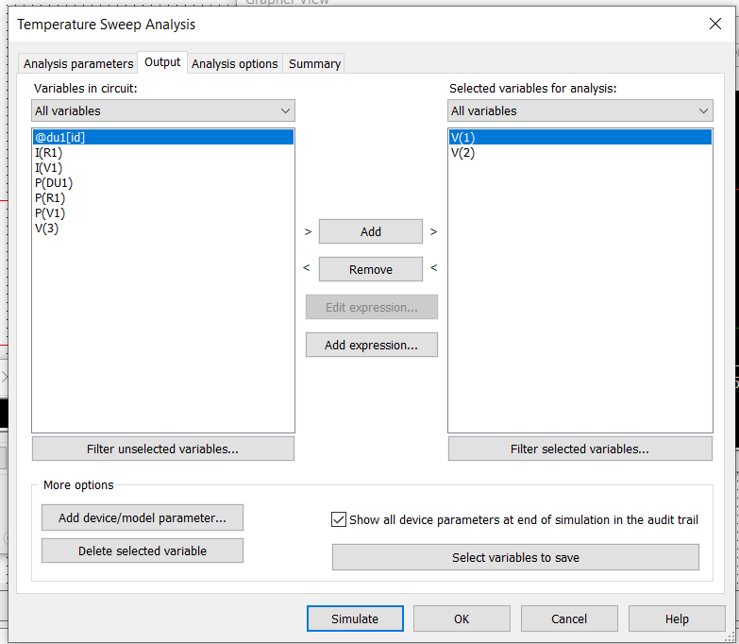

Рисунок 15. Выбор необходимых измеряемых величин

Получаем зависимость V1, V2 – напряжения на источнике и диоде от температуры в выбранной ранее рабочей точке, а также зависимость тока I(R1), равного току диода, от температуры:

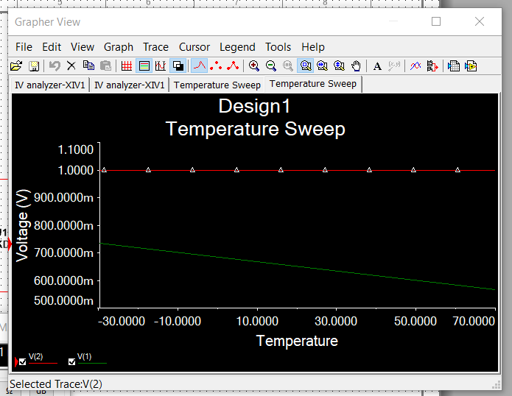

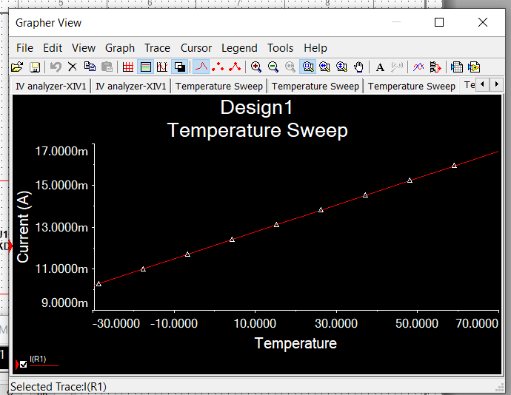

Рисунок 16. Графики, полученные в результате температурного анализа

1. Исследование ВФХ полупроводникового диода

Для исследования ВФХ диода моделируем приведенную ниже схему.

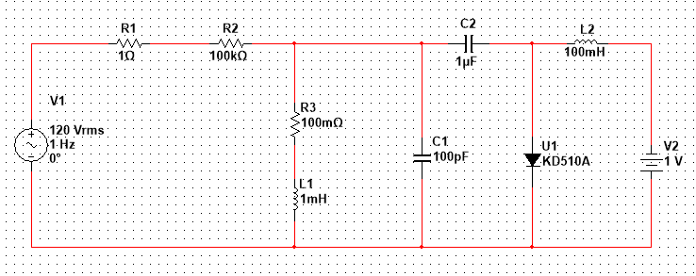

Рисунок 17. Схема для исследования ВФХ полупроводникового диода

Чтобы получить данные для расчета параметров диода, потребуется провести два вида анализа: DC Sweep, где варьировать будем напряжение источника управления V2, и AC Analysis, где варьируется частота источника V1. Для того чтобы осуществить это, воспользуемся функционалом Parameter Sweep программы Multisim.

В открывшемся окне сначала задаем параметры анализа DC Sweep: меняем тип прибора для исследования (не конденсатор, а источник V2), напряжение будет линейно расти от 1 В до 30 В. После этого настраиваем анализ AC Analysis, для чего нажимаем кнопку Edit Analysis в секции More options. Параметры выставляем следующие: частота варьируется от 100 кГц до 800 кГц (эти значения основаны на опыте, полученном в работе №2), количество точек ставим достаточно большим (например, 1000), чтобы графики получились плавными. Во вкладке Output указывается напряжение на диоде V(4).

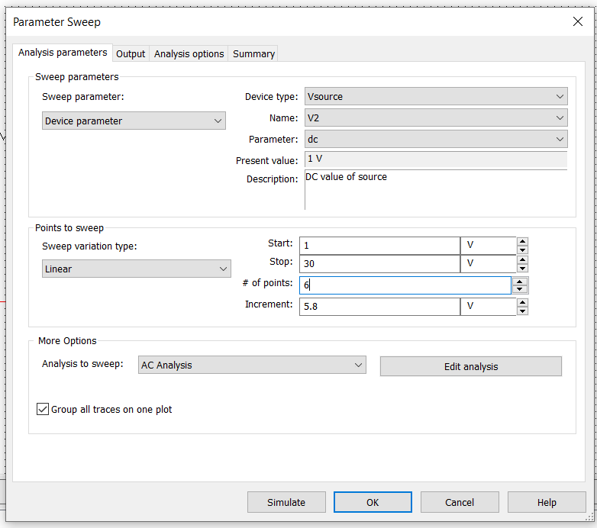

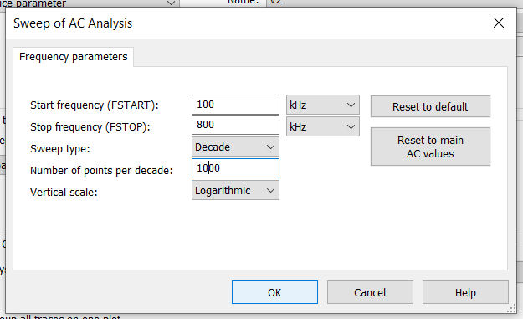

Рисунок 18-19. Настройка для построения ВФХ диода

В результате получаем несколько кривых, изображенных на одном графике. Каждая из этих кривых показывает зависимость напряжения на диоде от частоты источника V1 при определенном напряжении источника V2. В легенде графика программа Multisim указывает, какое значение принимает напряжение V2 для некоторой кривой.

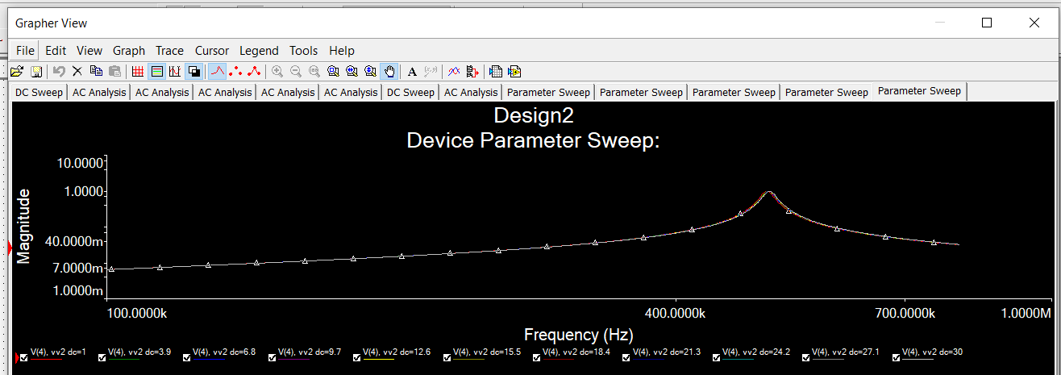

Рисунок 20. График, построенный при помощи Parameter Sweep

С помощью курсора вручную собираем данные в точках резонанса в текстовый файл, пригодный для передачи в программу MathCAD.

Полученные значения вводим в программу Mathcad. По ним определяем значения ёмкостей диода для каждого значения частоты. Методом Given-Minerr определяем параметры диода – емкость перехода CJ0, падение напряжения VJ0 и коэффициент плавности перехода М.

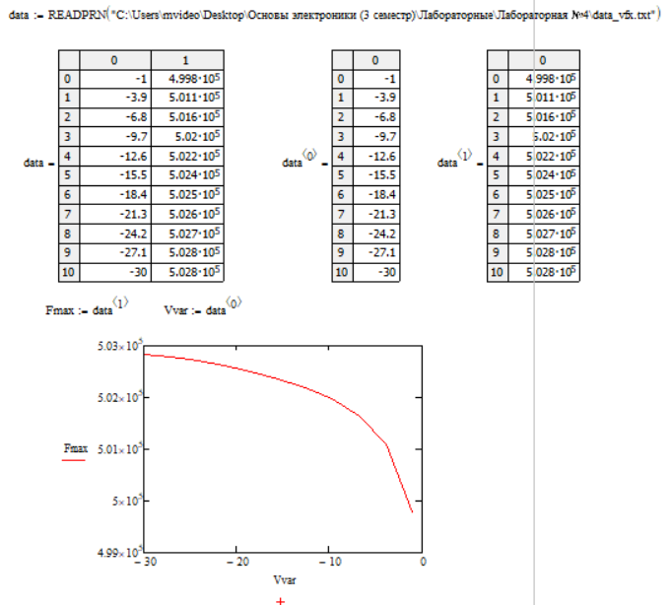

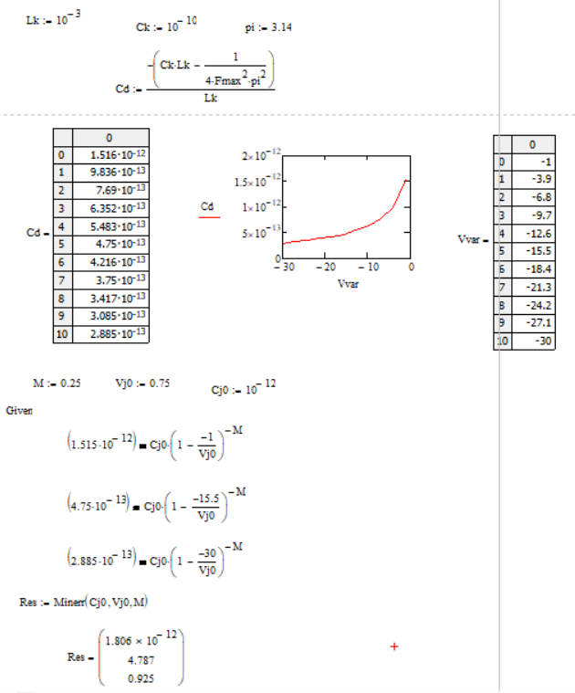

Рисунок 21-22. Определение параметров диода в Mathcad

Значение емкости получилось меньше, чем значение в библиотеке, значение падения напряжения – более чем в три раза больше, значение коэффициента плавности – так же более чем в три раза больше, чем значение из библиотеки.